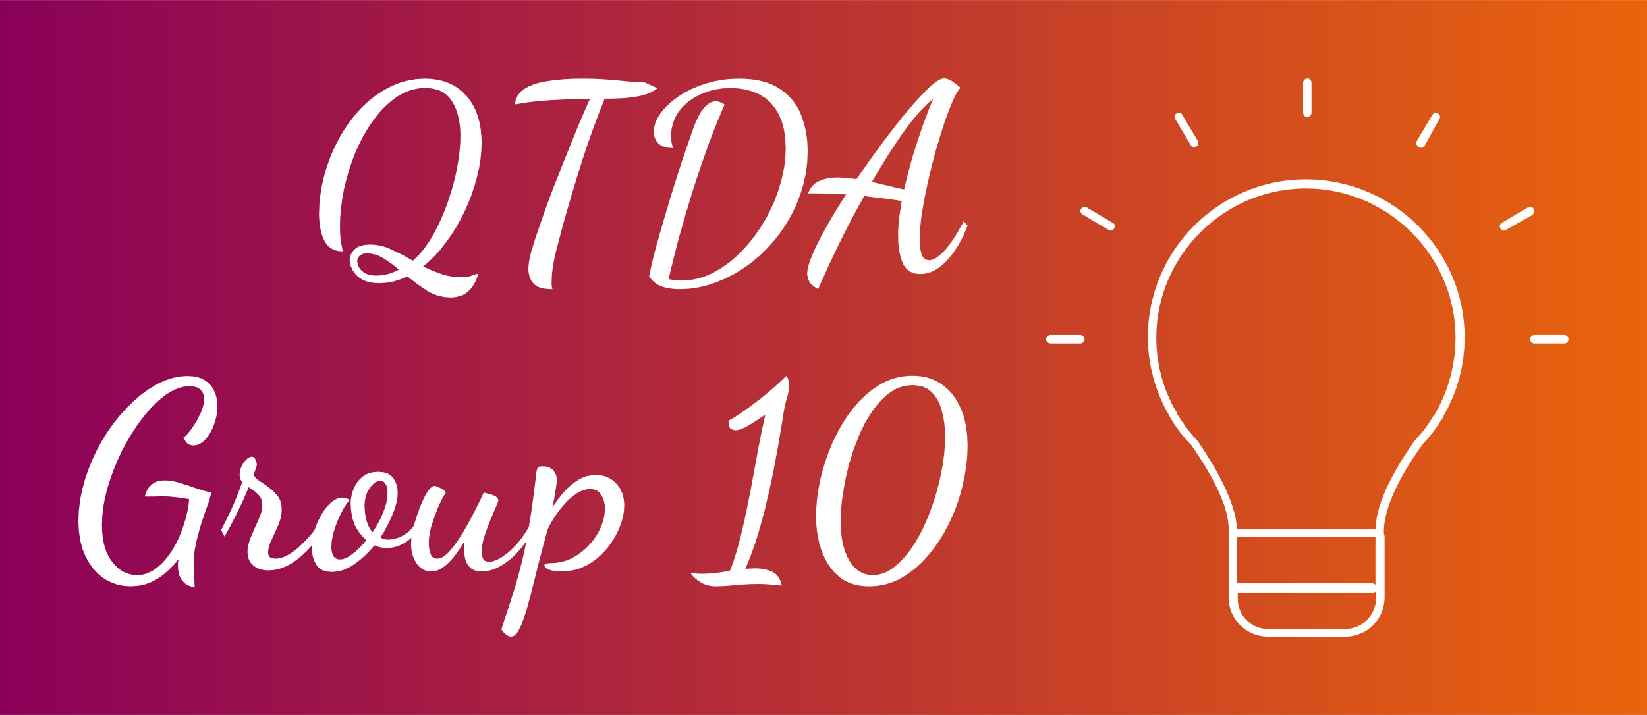

**Ước lượng dự án nguồn mở**

***Tên dự án nguồn mở***

*[Link GitHub nguồn:* [*https://github.com/OfficeDev/microsoft-teams-apps-remotesupport*](https://github.com/OfficeDev/microsoft-teams-apps-remotesupport) *]*

Table of contents

1. Giới thiệu dự án 5

1.1. Mô tả dự án 5

1.2. Công cụ quản lý 5

2. Các nhân sự tham gia dự án 5

2.1. Thông tin liên hệ phía khách hàng 5

2.2. Thông tin thành viên nhóm 5

2.3. Phân chia vai trò của thành viên dự án và khách hàng 5

3. Khảo sát dự án 5

3.1. Tóm tắt về ứng dụng 5

3.2. Thống kê về mã nguồn 5

3.3. Thống kê về hợp tác 6

3.4. Kết quả chạy thử nghiệm 6

3.5. Phạm vi dự án 6

4. Ước lượng chung 6

4.1. Ước lượng thời gian 6

4.2. Ước lượng rủi ro 6

4.2.1. Rủi ro 6

4.2.2. Rủi ro 6

4.2.3. Rủi ro 7

4.2.4. Rủi ro 7

4.2.5. Rủi ro 7

5. Ước lượng giá thành 7

6. Ước lượng chất lượng 7

7. Đóng dự án 8

7.1. Quản lý mã nguồn 8

7.2. Quản lý công việc 8

8. Danh mục tài liệu liên quan 8

YÊU CẦU BẮT BUỘC CỦA BÀI TẬP Lớn

(Nội dung này để tham khảo cách làm bài tập lớn. Trong Quản lý dự án, các qui tắc tương tự cũng sẽ được viết ra và phải bảo đảm cả nhóm phải tuân thủ.)

**VỀ TỔ CHỨC**

1. Nhóm 4 sinh viên
2. Ngày **2022/1/19** được coi là ngày G, ngày nộp bài, ngày kiểm tra để áp dụng cho mọi thông tin bên dưới

**VỀ QUẢN LÝ MÃ NGUỒN**

Quản lý mã nguồn, tài liệu đều dựa trên Git.

1. Mỗi SV đều phải có tài khoản GitHub cá nhân.
2. Một sinh viên đại điện fork từ Repository sẵn có, và bổ sung collaborator cho cả nhóm. Add thêm tài khoản giáo viên *neittien0110*.
3. Bổ sung thêm vào Repository các mục sau:
   * 1. Thư mục **docs:** chứa tài liệu dự án tự viết. Đây là thư mục nội bộ của dự án. Trong học phần này, SV phải để chính bản báo cáo này vào đây, và cùng nhau kết hợp soạn thảo chung với file này.
4. Mỗi thành viên trong nhóm tự soạn thảo và phải upload các chỉnh sửa lên GitHub. Trong học phần này, mỗi SV cần đạt được >=10 commit cho file báo cáo này hoặc với các đoạn mã nguồn mở.

Phiên bản tài liệu

|  |  |  |  |  |
| --- | --- | --- | --- | --- |
| Ngày lập | Mô tả thay đổi | Phiên bản | Người lập | Người duyệt |
| 4/1/2022 |  | 0.1 | Võ Trí Anh | Nhóm 5 |
| 4/1/2022 | Update title | 0.1.5 | Lương Ngọc Đức | Nhóm 5 |
|  |  |  |  |  |
|  |  |  |  |  |
|  |  |  |  |  |
|  |  |  |  |  |
|  |  |  |  |  |
|  |  |  |  |  |
|  |  |  |  |  |
|  |  |  |  |  |

# Giới thiệu dự án

## Mô tả dự án

*Nêu sơ lược về chức năng của phần mềm nguồn mở.*

## Công cụ quản lý

**Link Quản lý mã nguồn:** GitHub/GitLab (bắt buộc): [*https://github.com/OfficeDev/microsoft-teams-apps-remotesupport*](https://github.com/OfficeDev/microsoft-teams-apps-remotesupport)

# Các nhân sự tham gia dự án

## Thông tin liên hệ phía khách hàng

*Anh Lê Văn Long:*

## Thông tin thành viên nhóm

*Lập trình viên: Pham Lan*

*Phiên dịch: Ngọc,*

## Phân chia vai trò của thành viên dự án và khách hàng

*Giám đốc: Hưng, tài chính, nhân sự, yêu càu cơ bản: đẹp, tròn, vàng*

*Trung: IT, chi tiết, báo tiến độ*

*Phiên dịch: Đức*

# Khảo sát dự án

## Tóm tắt về ứng dụng

* *Khoảng 5 dòng về ý nghĩa sử dụng của mã nguồn*
* *Liệt kê khoảng 3-5 tính năng cơ bản*
* *Liệt kê 5 từ khóa công nghệ liên quan trong mã nguồn: C#*

## Thống kê về mã nguồn

* *Tìm tool hỗ trợ phân tích thông số mã nguồn (ví dụ Source Monitor, Code Metric, Doxygen…)*
* *Số lượng file*
  + *Số lượng dòng code*
  + *Số lượng dòng chú thích*
  + *Độ phức tạp của file*
* *Số lượng hàm*
* *Số lượng class, sơ đồ phân cấp class*

## Thống kê về hợp tác

* *Số lượng collaborator tham dự (của dự án gốc): 4*
* *Số lượt commit: 15*
* *Số branch: 20*
* *Thông tin về 5 người tham gia dự án nguồn mở với số commit nhiều nhất*
  + *Tên đầy đủ*
  + *Link tài khoản Github*
  + *Số repository có*

## Kết quả chạy thử nghiệm

*Mô tả các bước chạy chương trình, có thể thành công hoặc không thành công. Cho biết các lỗi xuất hiện và cách xử lý nếu có.*

## Phạm vi dự án

*Chạy được trên mọi nền tảng mà hỗ trợ Microsoft Temas.*

# Ước lượng chung

## Ước lượng thời gian

* *Để chạy thành công mã nguồn mở cần bao nhiêu thời gian*
* *Để hiểu rõ mã nguồn mở cần bao nhiêu thời gian*
* *Để thay đổi giao diện, để chỉnh sửa tính năng cần bao nhiêu thời gian*

## Ước lượng rủi ro

*Ước lượng 5 rủi ro của dự án tìm hiểu mã nguồn mở này: Mỗi rủi ro có 5 yếu tố cần ghi rõ*

### Rủi ro

* *Tên rủi ro: ngắn gọn trong 1 dòng*
* *Mô tả rủi ro:*
* *Xác suất xảy ra*
* *Mức độ thiệt hại*
* *Giải pháp xử lý*

### Rủi ro

* *Tên rủi ro:*
* *Mô tả rủi ro:*
* *Xác suất xảy ra*
* *Mức độ thiệt hại*
* *Giải pháp xử lý*

### Rủi ro

* *Tên rủi ro:*
* *Mô tả rủi ro:*
* *Xác suất xảy ra*
* *Mức độ thiệt hại*
* *Giải pháp xử lý*

### Rủi ro

* *Tên rủi ro:*
* *Mô tả rủi ro:*
* *Xác suất xảy ra*
* *Mức độ thiệt hại*
* *Giải pháp xử lý*

### Rủi ro

* *Tên rủi ro:*
* *Mô tả rủi ro:*
* *Xác suất xảy ra*
* *Mức độ thiệt hại*
* *Giải pháp xử lý*

# Ước lượng giá thành

*Giả định rằng nhóm tải về mã nguồn mở này, tìm hiểu và đem bán luôn cho người sử dụng*

*Chi phí phát triển + Chi phí kiểm thử*

*Chi phí vận hành, quản lý, hành chính*

*Chi phí kính doanh, quảng cáo, tiếp thị*

# Ước lượng chất lượng

*Ước lượng số dòng code*

*Ước lượng số testcase*

*Qui định số dòng comment trên mỗi Kloc*

*Qui định về số unit test, automation test*

# Đóng dự án

Thực hiện các thống kê

## Quản lý mã nguồn

Dựa trên các biểu đồ của Git của dự án mới mà nhóm đã fork, hoặc các công cụ phân tích code, xuất ra 3 thông kê. Gợi ý

1. Số commit của mỗi người: 10
2. Phân bố commit của dự án (sáng chiều đêm…)
3. Số dòng lệnh bị thay đổi
4. Sơ đồ các branch được tạo ra
5. Số dòng lệnh của dự án

## Quản lý công việc

Dựa trên các biểu đồ của Planner, xuất ra 2 thống kê. Gợi ý

1. Số task đã hoàn thành, chưa hoàn thành, muộn…
2. Bố trí task theo Schedule

# Danh mục tài liệu liên quan